抖音电商超级品牌日×联合利华 520节点电商营销
广 告 主：抖音
所属行业：互联网
执行时间：2022.05.14-05.20
参选类别：明星/达人营销类
营销背景
2022年冬奥盛事吸引了全中国乃至全世界的目光，比赛中脱颖而出的运动员们，也成为了炙手可热的品牌合作对象，单板滑雪运动员苏翊鸣就是其中之一。这次，我们借势520节点，联合抖音电商S级营销IP【抖音电商超级品牌日】，携手联合利华旗下清扬、力士、多芬、金纺、奥妙等多品牌，进行电商营销活动。重点为清扬品牌打造专属营销事件，以清扬品牌大使苏翊鸣为核心抓手策划以「无畏追爱，翊鸣惊人」为主题的活动，通过打造线上大事件展开站内外营销，诠释清扬品牌精神。
以“苏翊鸣1980°世界纪录”为切入点，联合多领域、不同量级数十位达人共同打造无畏追爱抖音事件，以明星达人矩阵多维度内容带动全网追爱热潮；
Bigday直播间话题我们将苏翊鸣与产品属性结合，首次解锁苏翊鸣超燃少年侠客头新发型，展现了品牌大使敢于尝试、无畏向前的精神面貌，并成功引爆热点。
最终活动期间，全网传播总曝光4.2亿+，登上多个抖音热榜，引爆话题讨论度，点燃品牌全网热度并成功助力直播间销售转化，联合利华总GMV破3300万。打造了日化品牌刷新用户认知、借运动精神释放品牌价值的成功案例。

行业发展背景
联合利华集团，是全球最大的洗涤、洁肤和护发产品生产商之一，影响了中国几代人的生活，而清扬作为旗下洗护品牌，在男士洗发水市场占有率第一，洗护市场占有率第三，是男士去屑领导者。对于这样市场占有率高的日化品牌来说，节点营销期间品牌知名度的提升已经不再是首要目标，如何刷新品牌认知、准确有效地传达品牌价值观成为更重要的问题。
清扬一直致力于洗护品类研究，始终向用户传达“无懈可击，无畏向前”的品牌理念，品牌希望通过此次联合利华×抖音电商超级品牌日 活动借势520节点触达更多年轻用户，做追爱相关营销、传达品牌精神、强化用户心智并最终助力销量爆发。

营销困境及挑战
1、520节点各品牌营销扎堆，如何打出差异化突围？（传播主题）
520是我们熟知的网络情人节，也是非常重要的营销节点，烘托爱情气氛是各大品牌“老生常谈”的营销话题。但对于清扬来说，以爱情作为出发点既难以打出差异化，又不能准确传达品牌理念。怎样才能合理借势节点而不是被节点的属性所限制？日化品牌如何在一众品牌中脱颖而出，赢得更多用户的青睐？这是我们传播面临的最大问题。
2、如何最大发挥苏翊鸣影响力？传达运动精神，将精神与品牌关联？（内容营销）
在创意过程中我们发现：2022冬奥顶流运动员们确实是各类品牌合作的香饽饽，但多数品牌与运动员合作只停留在形象授权、尴尬的ID口播、拍摄传统TVC，这些表面功夫上。让人不惜感叹请顶流运动员的钱都白花了。运动精神变成了一句苍白的口号，没有真正挖掘出运动员的精神内核和对品牌、消费者带来的积极价值。
品牌针对运动员拍摄TVC，并借运动员之口表达理念，效果却不尽人意，为什么？用户只听到了slogan、看到了运动员，却没有对品牌传达的观点产生共鸣，也难以引发二次传播。那么怎样做才能让他们代表的运动精神变得切实可感、让用户能真正参与其中并与品牌想要表达的积极价值产生共鸣？如何让运动精神最大程度地助力品牌价值的释放？
作为品牌大使，苏翊鸣在活动期间将会进入清扬官方旗舰店直播间，参与品牌打造的1980世界纪录限量周边的发布活动。什么样的直播内容才能吸引消费者关注，从而为直播间引流量？如何最大化运动员的名人效应也是我们必须思考的问题。

营销目标
全网曝光量3亿，登上1个抖音热点。助力活动期GMV达成。
联合抖音电商超级品牌日，以苏翊鸣为核心抓手、以超品定制礼盒及苏翊鸣限量周边为货品亮点，聚焦苏翊鸣限量周边发布会，帮助联合利华旗下清扬品牌打造站内事件，提升全网声量，助力品牌实现活动期销量爆发。

策略与创意
差异化节点营销内容，520不谈“恋爱”谈“热爱”
差异化营销，首先差异在洞察，这一点我们从品牌理念上找到了突破口。清扬一直表示希望向用户传递「无畏向前」的理念，从品牌大使的选择上也能窥见一二。作为顶流运动员，苏翊鸣无畏追求热爱，他勇于挑战和追求极限的特质，与品牌理念相契合。520节点的关键词“爱”，在他身上投射出的，其实是对运动的热情热爱，他是年轻人的榜样， 他对运动的热爱值得崇拜学习——不再局限于恋爱，任何领域的任何人都能够从中获得共鸣。
我们抓住“热爱”这一关键词，策划“无畏追爱，翊鸣惊人”活动主题，将520节点关于“爱”的定义延伸得更广，帮助品牌透传「无畏向前」的理念，鼓励大家和苏翊鸣一起勇敢追求所爱。不仅扩大了受众范围，还成功将此次活动的核心洞察与520的其他营销活动区别开，挖掘出了差异化的用户心智。
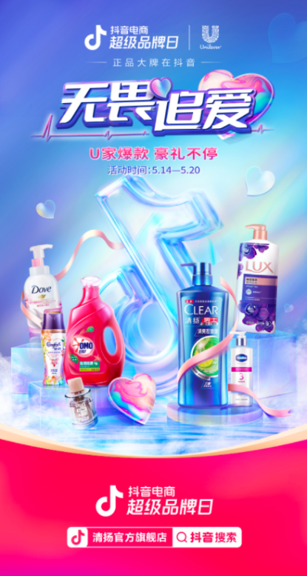
精准抓取1980关键词具象化运动精神，打造现象级全民事件
在洞察上打出差异，在玩法上也要出新。怎样做才能用运动精神传递品牌态度、让用户有所感知，并在他们心中留下记忆点？
苏翊鸣作为吉尼斯世界纪录认证的首位完成单板滑雪内转1980度抓板的运动员，1980这个动作对于苏翊鸣个人及粉丝都具有非凡的意义，它不仅是苏翊鸣滑雪成绩的具象化，更是苏翊鸣所代表的的“无畏追爱”运动精神的具象化。而且我们发现，数字不仅更有记忆点，而且大大拓展了内容参与的创意空间，于是我们以“苏翊鸣1980°世界纪录”作为与用户沟通的符号，精准抓取1980关键词展开创意。
基于以上洞察，我们策划了#全抖音和苏翊鸣一起无畏追爱 抖音热点事件，用“1980”来诠释“无畏追爱”主张，鼓励各行各业的普通人也来寻找属于自己领域的“1980”，通过不同方式演绎“1980”，每个人都能参与其中并感受到1980代表的运动精神，以无畏向前的态度向自己的热爱告白。
活动借苏翊鸣视频发起挑战，联动运动、古风、音乐、播音等等各领域的达人参与趣味共创，通过空翻跑酷1980度、19.8s高速rap、19.8s解说苏翊鸣1980动作等等方式展示各自领域的1980。通过具有强吸引力的内容引爆话题。同时还策划了低参与门槛的全民任务贴纸道具配合传播，让更多普通用户也能参与挑战，并在贴纸中植入清扬产品。
头部达人联合各圈层垂类达人矩阵对“无畏追爱”进行了兼具声量与意义的演绎，UGC内容参与也让用户对于品牌理念真正产生共鸣，从而打造了现象级的全民事件。
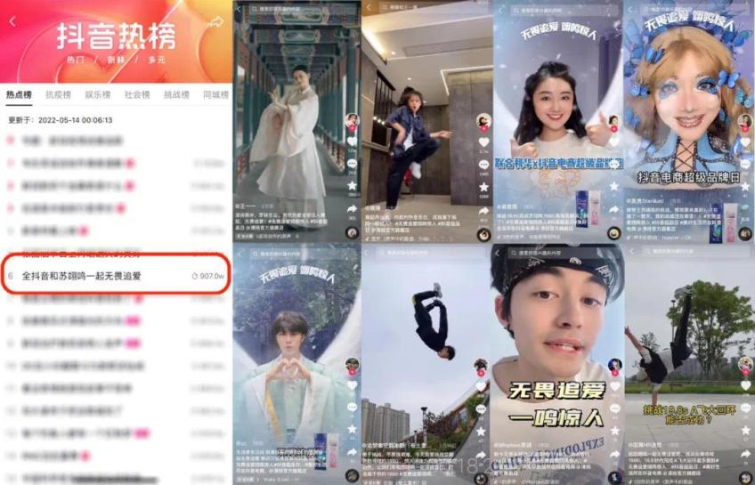
挖掘苏翊鸣个人特质与产品强关联，少年侠客头造型引全网关注
直播间如何借助顶流运动员撬动全网关注？热点话题的打造也需要另辟蹊径。在对苏翊鸣进行全方位调研后，我们挖掘到既符合苏翊鸣个人特质又能彰显品牌特点的切入点——发型。其实除开苏翊鸣的滑雪成绩、演艺经历、广泛爱好外，他的一头中长卷发也是其标志性的符号之一，且数次登上热搜。从直播的发型入手，不仅符合苏翊鸣形象，还与清扬洗护产品属性强关联。
我们与抖音电商超级品牌日团队联合为苏翊鸣定制了“少年侠客头造型”，苏翊鸣以该造型空降直播间互动，分享日常发型喜好。通过侠客头发型具象化传达清扬“无畏向前”的精神，也从视觉上强化了直播活动的记忆点。同时，联动抖音仿妆达人仿妆苏翊鸣助力话题，给用户带来差异化的新鲜感，撬动全网关注。
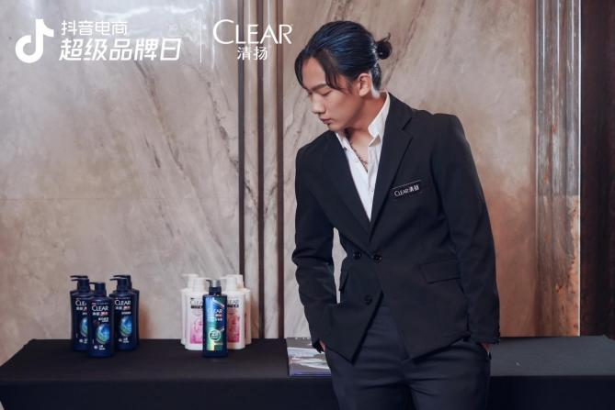

执行过程/媒体表现
综合以上背景，我们在5月14日-5月20日集中进行了一系列的social传播与落地执行：

预热期 （5月14日-5月19日）
动作一：定制品牌专属贴纸，苏翊鸣独家ID视频抖音首发，全民任务发起追爱挑战
5月14日，苏翊鸣化身追爱发起人，在抖音站内独家首发ID视频，发起#无畏追爱 翊鸣惊人 全民任务，视频中苏翊鸣拍摄活动专属贴纸道具，以比心动作触发翅膀特效，表白热爱。联合利华旗下其他品牌的代言人及品牌大使也纷纷发布视频助力活动，引发UGC参与热潮。14日当天，苏翊鸣预热视频投放抖音开屏，全天导流话题聚合页，为品牌加码推流。
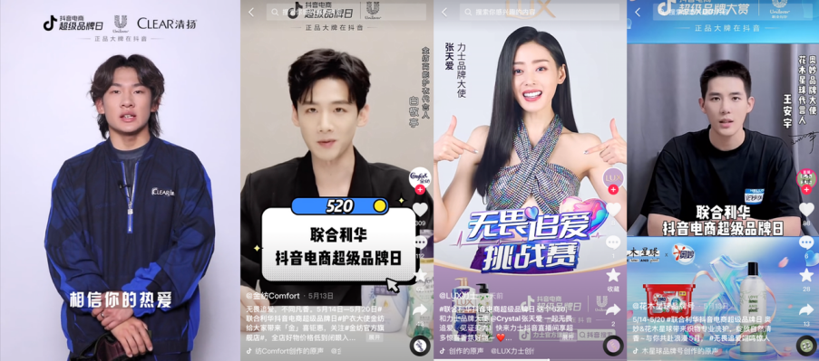
动作二：#全抖音和苏翊鸣一起无畏追爱 抖音事件
5月14日-5月15日，抖音不同量级、多领域达人围绕 #全抖音和苏翊鸣一起无畏追爱 拍摄各类技能挑战类视频，视频中围绕“苏翊鸣1980°世界纪录” 发起挑战并表白热爱，打造抖音事件，并采买抖音商业热榜，将优质视频内容收录其中，引发抖音网友参与。事件通过在站内打造挑战苏翊鸣1980热潮，以运动精神的具象化内容释放品牌价值，在强化受众感知的同时，为bigday清扬官方旗舰店直播间引流。
- 头部达人玲爷挑战漂移汽车1980：与站内头部达人@玲爷深度合作，结合达人自身热爱挑战特性打造全新汽车漂移1980挑战，巧妙植入联合利华×抖音电商超级品牌日及清扬产品信息，通过强吸引力内容引爆话题。
- 运动、古风、音乐、播音、美妆多领域达人构建垂类达人矩阵展示各行业1980：联动站内运动类达人@追梦者空翻跑酷、@街舞HR浩然、古风滑板达人@cc、音乐类达人@Whatevs英语、播音主持类达人@高君雨，以及美妆达人@美贵stardust花式挑战各行业1980，并表白各自所爱，以自身经历对“无畏追爱 翊鸣惊人”主题进行诠释，传递1980代表的运动精神，并通过活动信息的软性植入建立起消费者心智。
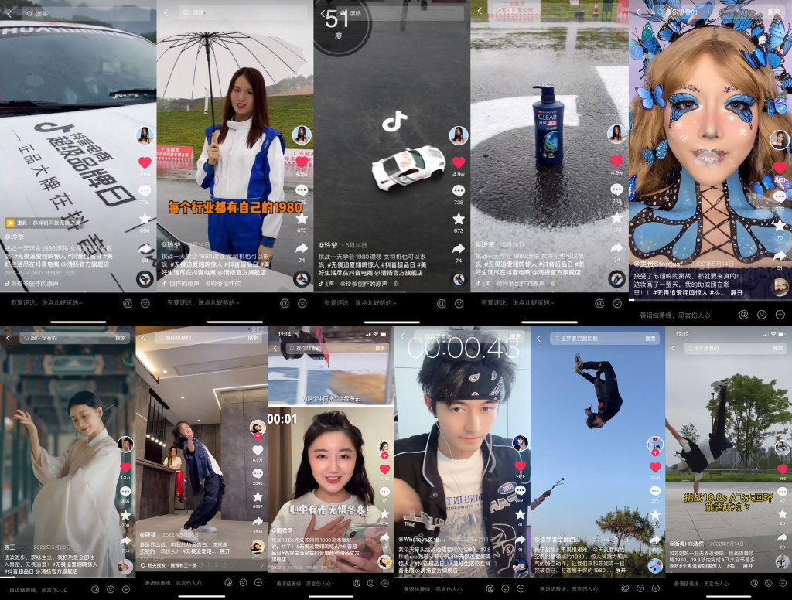
在打造内容场景的同时，我们也完善了货架场景，通过达人评论区置顶链接高效引导用户至站内落地页精准承接，助力品牌销售爆发。

bigday（5月20日）
动作三：苏翊鸣现身直播间，新造型解锁掀起活动高潮
5月20日当天，清扬品牌第一个数字周边首发揭幕，苏翊鸣惊喜现身清扬官方旗舰店直播间与限量周边首次合体，在线解密周边灵感来源。直播现场苏翊鸣首次解锁超燃少年侠客头新发型，展现品牌大使敢于尝试无畏挑战精神面貌。
此外还联动了美妆达人@bobo最洋气 等仿妆苏翊鸣少年侠客头，同时配合直播间物料二次传播打造热点话题 #想拥有苏翊鸣同款侠客头发型，苏翊鸣差异化的形象为用户带来了更多新鲜感，有效释放运动员的名人效应，成功为直播间引流，助力品牌完成了bigday热度的全面爆发。
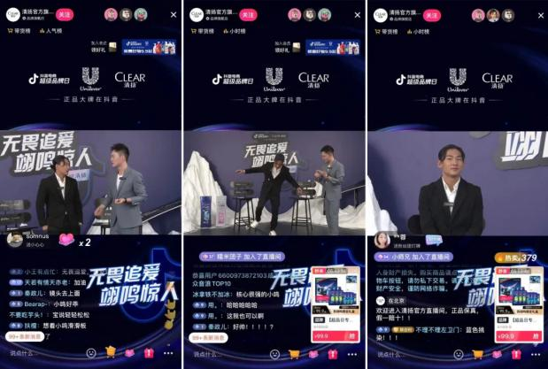 | 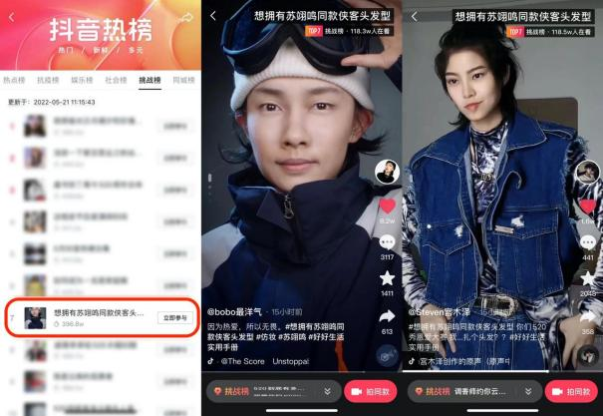

收官期（5月21日-5月25日）
动作四：多端PR传播沉淀口碑，打爆节点差异化营销案例
5月23日，联合营销媒体【数英DIGITALING】微信公众号发布文章《凭苏翊鸣侠客头登520热搜，联合利华抖音电商超级品牌日做对了什么？》，深入解读「抖音电商超级品牌日x联合利华」项目营销玩法及营销洞察，拔高抖音电商超级品牌日的IP价值，打造标杆案例，阅读量快速破万引发营销端讨论。
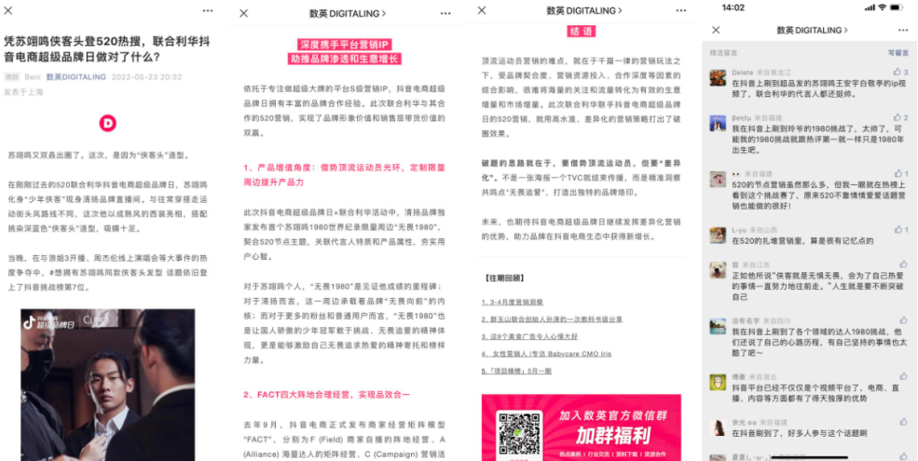
5月24日，广告圈知名媒体【广告门】发布文章《苏翊鸣化身少年侠客，520邀全网一起无畏追爱》。行业网站【SocialBeta】收录《清扬520携手苏翊鸣无畏追爱》案例，进一步扩大行业端影响力。
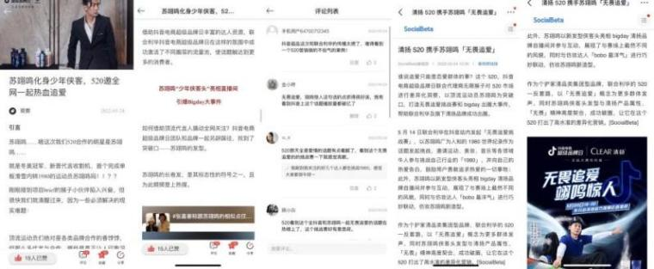
5月24日-5月25日，以为网易、环球网、中华网、i黑马网、DONEWS等代表的数十家网络媒体报道活动，在全网打造日化品牌节点差异化营销，并传递抖音电商超级品牌日营销IP价值。
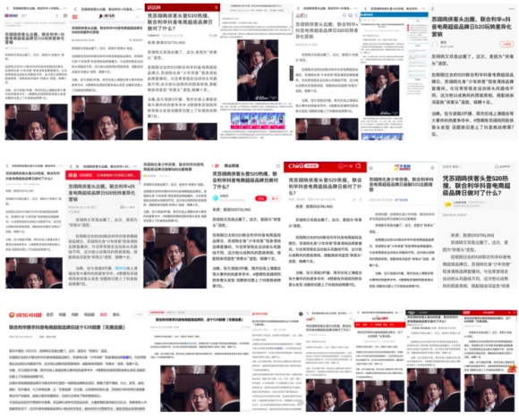

营销效果与市场反馈

定量
- 活动期间全域曝光超4.2亿+
#无畏追爱翊鸣惊人，沉淀视频播放量破1亿，设置全民任务引发追爱热潮；
#全抖音和苏翊鸣一起无畏追爱，搜索词曝光5000万+，荣登商业热榜TOP6；
#想拥有苏翊鸣同款侠客头发型，沉淀1000万+次浏览，荣登抖音挑战榜TOP7、抖音热点榜TOP51。
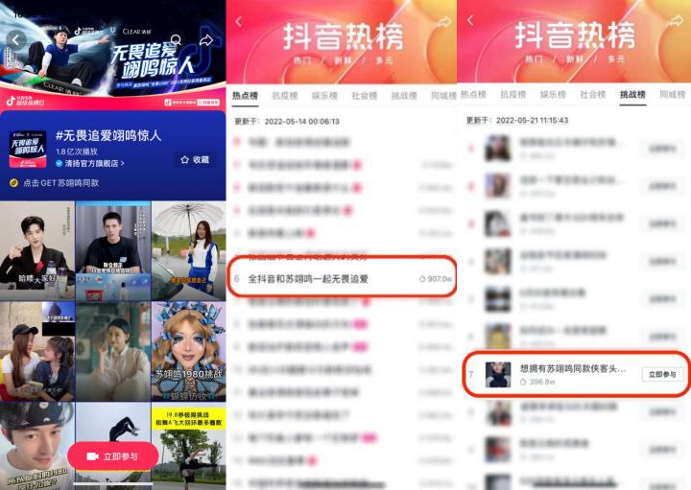
- 活动期间总GMV突破3300万+，爆发系数超7倍。
- 两次登上行业店铺榜TOP1。
- 品牌相关词综合指数环比增长122.9%。
- 活动战报

行业端发声
清扬 520 携手苏翊鸣「无畏追爱」
凭苏翊鸣侠客头登520热搜，联合利华抖音电商超级品牌日做对了什么？

定性
- 联合利华×抖音电商超级品牌日活动精准抓取1980关键词打造无畏追爱挑战赛，明星达人矩阵多维度内容带动全网追爱热潮；设置全民任务贴纸道具引发大量的UGC创作；
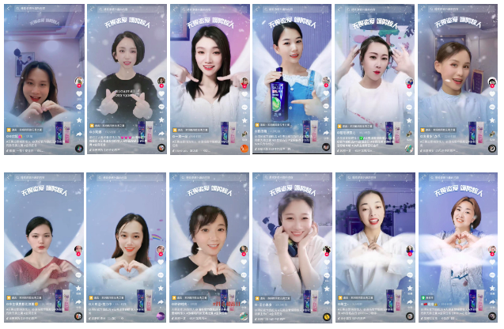
- Bigday聚焦苏翊鸣造型向话题，引爆话题讨论度，点燃品牌全网热度。话题词#想拥有苏翊鸣同款侠客头发型在《乘风破浪的姐姐3》开播、周杰伦演唱会等高热度大事件的竞争下，依旧荣登抖音挑战榜和热点榜，帮助国民品牌成功实现破圈传播；
- 营销活动引发了多家央媒、官媒、门户等媒体的报道转载，进一步扩大了品牌及营销IP影响力。

